

面向对象程序设计（Java）
课程设计报告

班级： 软件工程242

姓名学号： 黄世昌1240410017

时间： 2025.6.16---6.20

点餐系统java版

1题目简介
用Java语言实现点餐系统，普通用户登录可以进行点餐并且下单，管理用户登录可以管理订单并且对菜单进行增删改查。

2设计的内容、要求和目标

2.1设计内容
本次课程设计的主要目的是设计一个点餐系统。通过连接数据库，实现客户和店家的交互，客户选择店铺进入菜单界面，选择菜品数量并且下单后提交订单，管理员进行菜单的管理和订单的结算。

2.2设计要求
- 要求用JavaSwing实现可视化界面。
2.建立基于用户名和密码的账号系统。
3.实现从进店到下单结算过程的流畅运行和数据同步交互。

3总体设计

3.1功能描述
本次课程设计主要是用Java语言编写。采用了Swing界面，运用面向对象思想，使用C/S（客户端/服务器）结构，依托MySQL数据库存储数据，实现餐饮点餐的全流程管理，下面是具体功能：
（1）用户身份验证功能：系统分为普通用户和管理员两种角色，均通过账号密码完成登录。普通用户输入已注册的用户名及对应密码，验证通过后进入点餐主界面；管理员输入专属管理员账号密码，登录后进入后台管理界面；若账号密码不匹配或为空，会弹出错误提示框，确保系统访问安全性，同时支持登录后自动记录当前用户身份，用于后续功能权限区分。
（2）普通用户点餐核心功能：普通用户登录后进入首页，可选择不同店铺；进入店铺后，界面展示菜品名称、价格、图片及简介，用户可选择菜品并输入购买数量，点击“加入购物车”将菜品添加至个人购物车；购物车中支持修改菜品数量、删除指定菜品，实时计算并显示购物车总价，确认无误后点击“结算”，系统自动生成订单并存储至数据库，结算后清空购物车并返回首页。
（3）管理员后台管理功能：管理员登录后可通过选项卡切换“订单管理”和“菜品管理”模块。订单管理模块中，可查看所有用户的历史订单列表，包括订单ID、下单用户ID、订单总价、下单时间，点击任意订单可查看该订单的详细菜品；菜品管理模块中，可查看所有菜品信息，同时支持“添加新菜品”功能，填写菜品名称、价格、选择图片、选择分类、填写简介后提交，系统将新菜品信息存入数据库，确保前端点餐界面能实时加载新菜品。
（4）数据交互与界面优化功能：系统通过DAO层实现Java客户端与MySQL数据库的交互，包括用户信息、菜品数据、订单记录的增删改查；界面设计采用边界布局、网格布局等合理排版，所有组件统一字体样式与尺寸，避免界面拥挤或空白；支持购物车数据全局共享、订单结算后自动刷新数据，同时添加异常处理，通过提示框告知用户，提升使用体验。

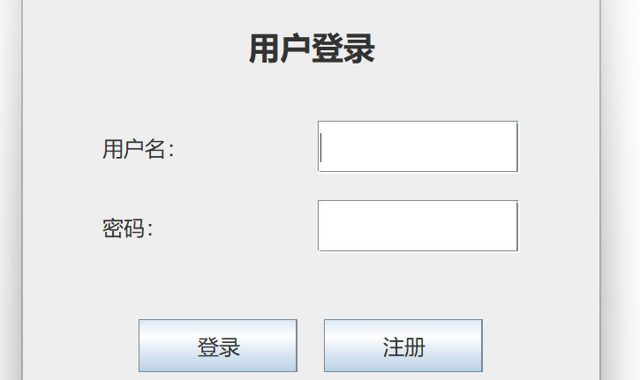
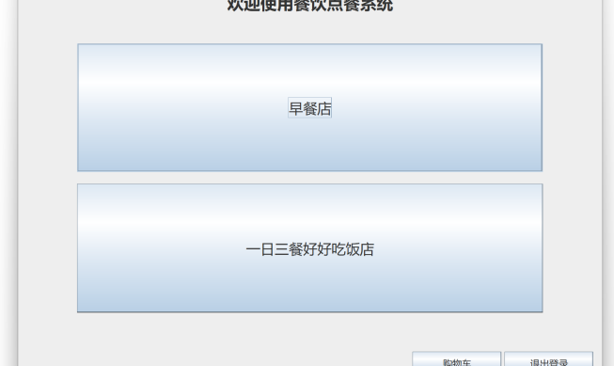

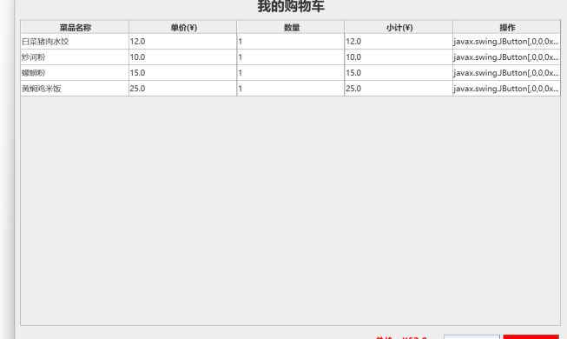
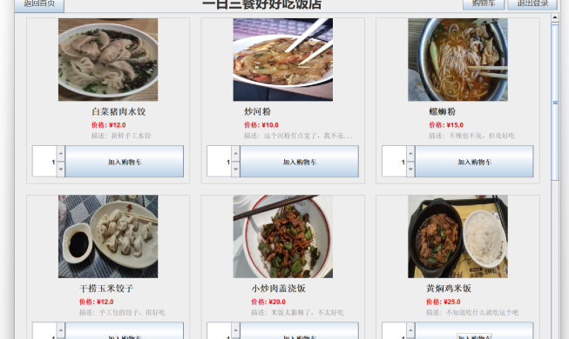

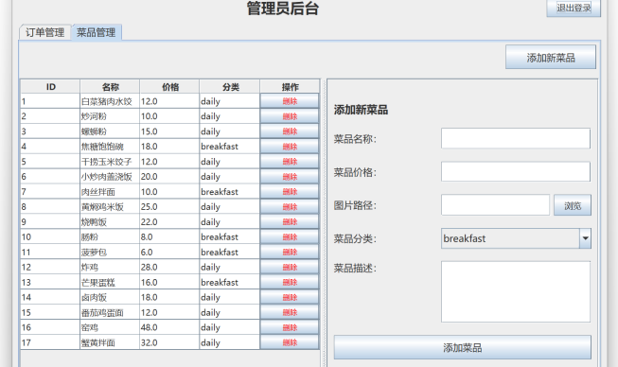
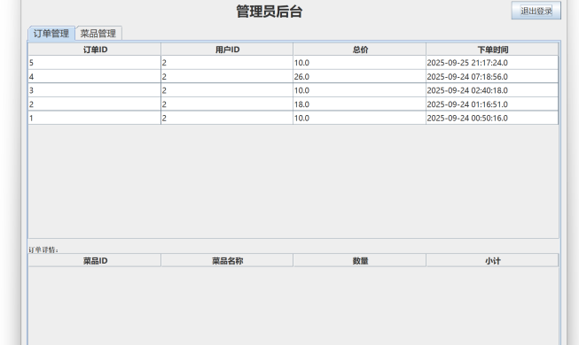

3.2主要系统类
3.2.1客户端核心系统类

- MainFrame系统主窗口类：
负责管理所有面板的创建、切换与数据共享。初始化登录界面，登录成功后根据用户角色加载对应面板，提供面板切换、购物车操作、订单结算等核心方法，是客户端功能调度的核心。

- LoginFrame登录与注册界面类：
提供用户名/密码输入框、登录按钮、注册按钮。实现登录验证、注册逻辑，登录成功后通知MainFrame初始化后续面板。

- HomePanel普通用户首页面板类：
展示系统标题与店铺选择入口，提供“查看购物车”按钮，点击对应按钮可通过MainFrame切换至指定店铺面板或购物车面板。

- FoodStorePanel店铺菜品展示面板类:
接收MainFrame传递的店铺名称与菜品分类，从数据库加载对应分类的菜品数据，以网格布局展示菜品图片、名称、价格、描述及“加入购物车”按钮，点击按钮触发MainFrame的购物车添加方法。

- CartPanel购物车面板类:
通过MainFrame获取购物车数据，以表格展示菜品名称、单价、数量、小计，支持修改菜品数量、删除菜品，提供“返回首页”“结算”按钮，结算时调用MainFrame的订单创建方法。

- AdminPanel管理员后台面板类:
采用选项卡布局分为“订单管理”与“菜品管理”模块。订单管理模块加载所有订单数据并展示，支持查看订单详情；菜品管理模块加载所有菜品数据，提供添加菜品表单，提交后调用FoodDao存储新菜品。

3.2.2数据交互与工具类

- DAO层核心类:

UserDao：封装用户数据操作，提供login、register方法，通过JDBC连接MySQL数据库，执行用户表的查询与插入操作。
FoodDao：封装菜品数据操作，提供getFoodsByCategory、getAllFoods、addFood方法，操作菜品表。
OrderDao：封装订单数据操作，提供createOrder、getAllOrders、getOrderDetails方法，操作订单表与订单详情表。

ImageUtil图片加载工具类，提供loadFoodImage方法，接收菜品图片相对路径，从项目根目录加载图片并调整尺寸，确保菜品图片在界面中正常显示，加载失败时弹出提示。

- Model层实体类:

User：用户实体类，包含uid、uname、password、email等属性，对应数据库user表字段，用于封装用户数据。
Food：菜品实体类，包含id、name、price、imagePath、category、description属性，对应food表字段。
CartItem：购物车项实体类，包含food、quantity属性，用于封装购物车中的单个商品数据。
Order：订单实体类，包含id、userId、totalPrice、createTime属性，对应order表字段。
OrderDetail：订单详情实体类，包含orderId、dishId、dishName、quantity、price、subtotal属性，对应order_detail表字段。

3.3功能模块图
根据本次课程设计的目的和核心功能，将系统分为客户端功能模块与管理员功能模块，具体模块划分如下：

普通用户功能图

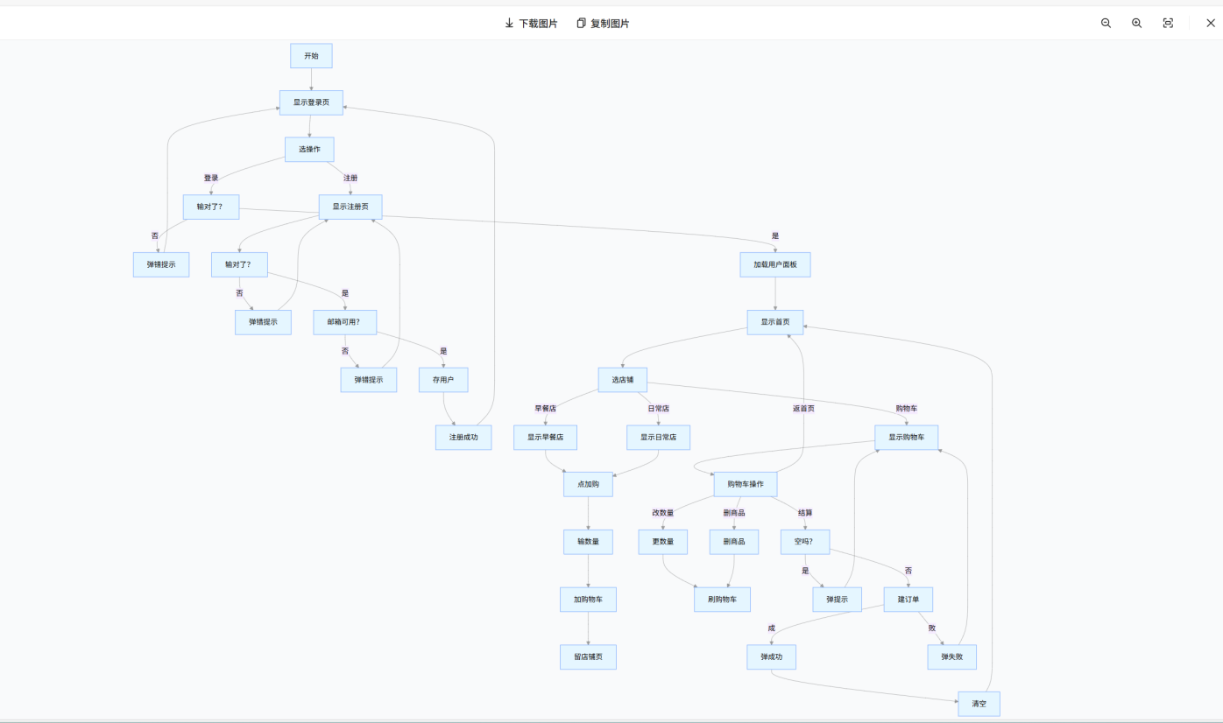

管理员用户功能图

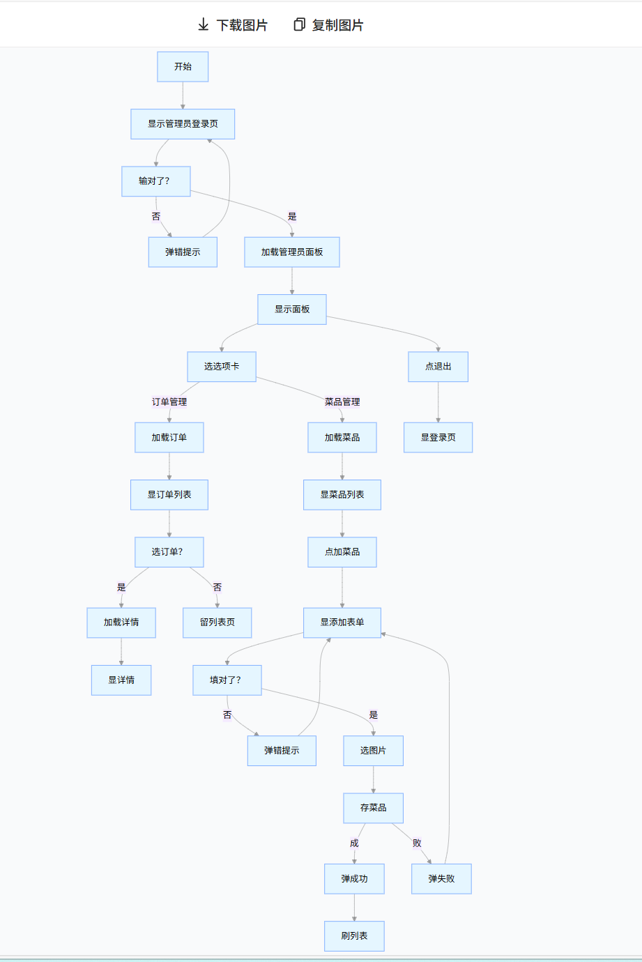

3.4程序流程图

服务端流程图
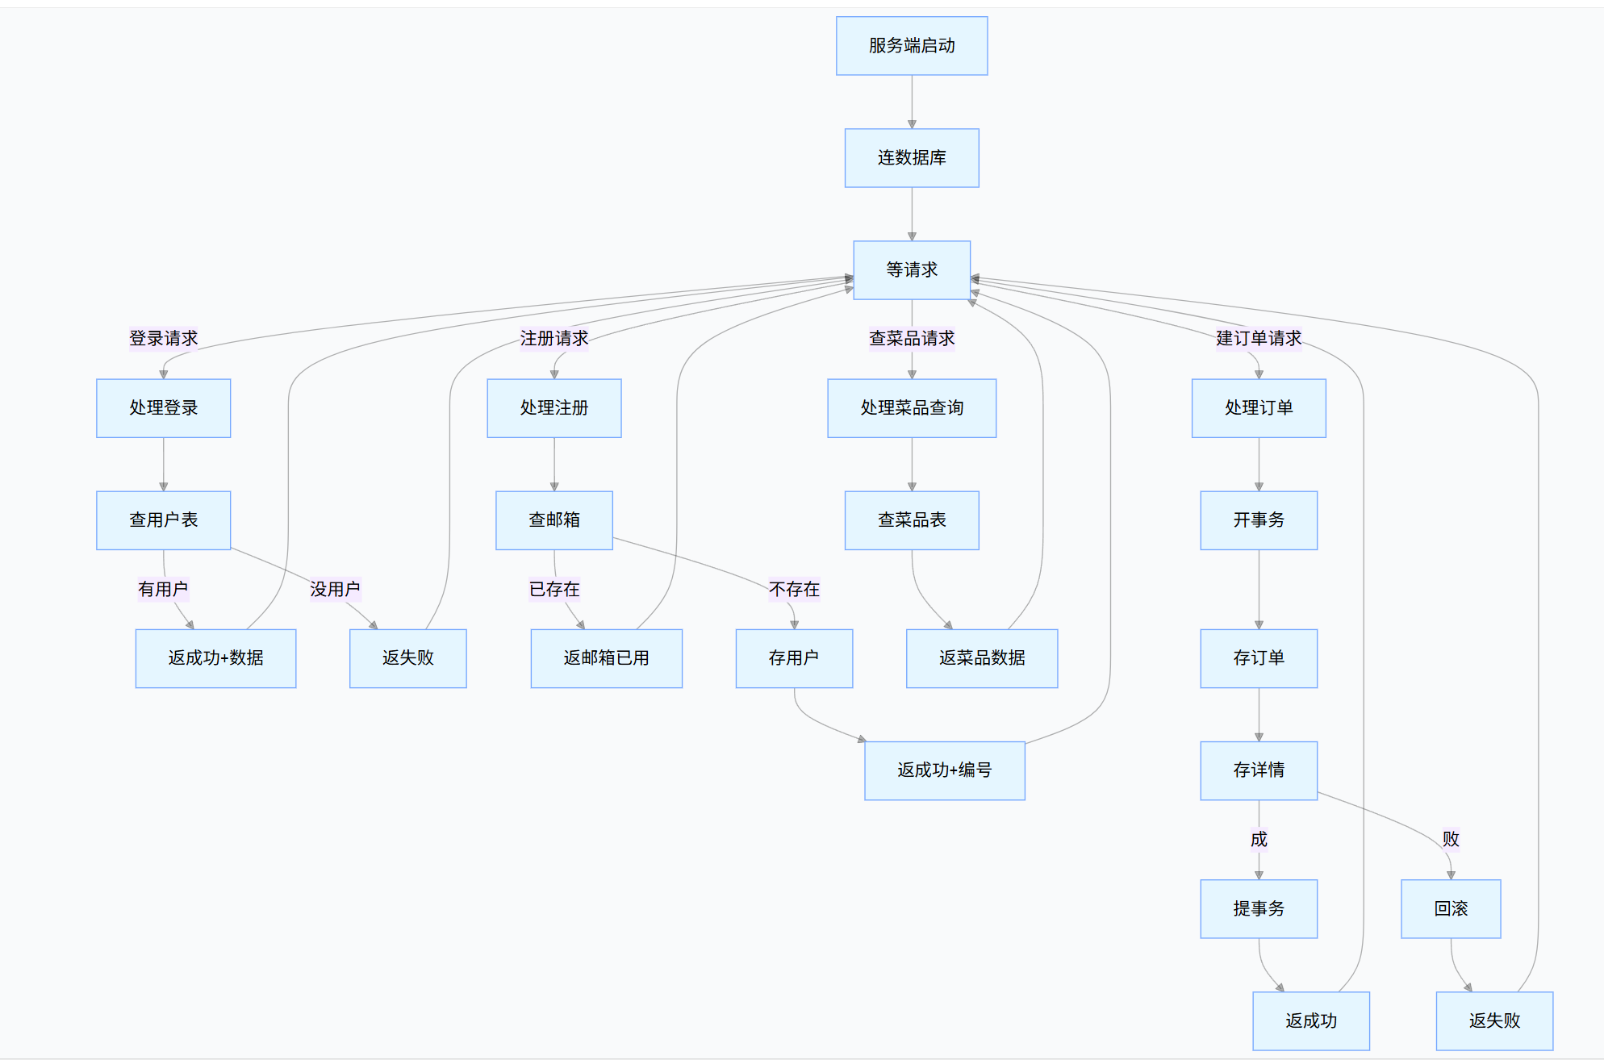

3.5两端交互及数据库设计
c/s数据交互图
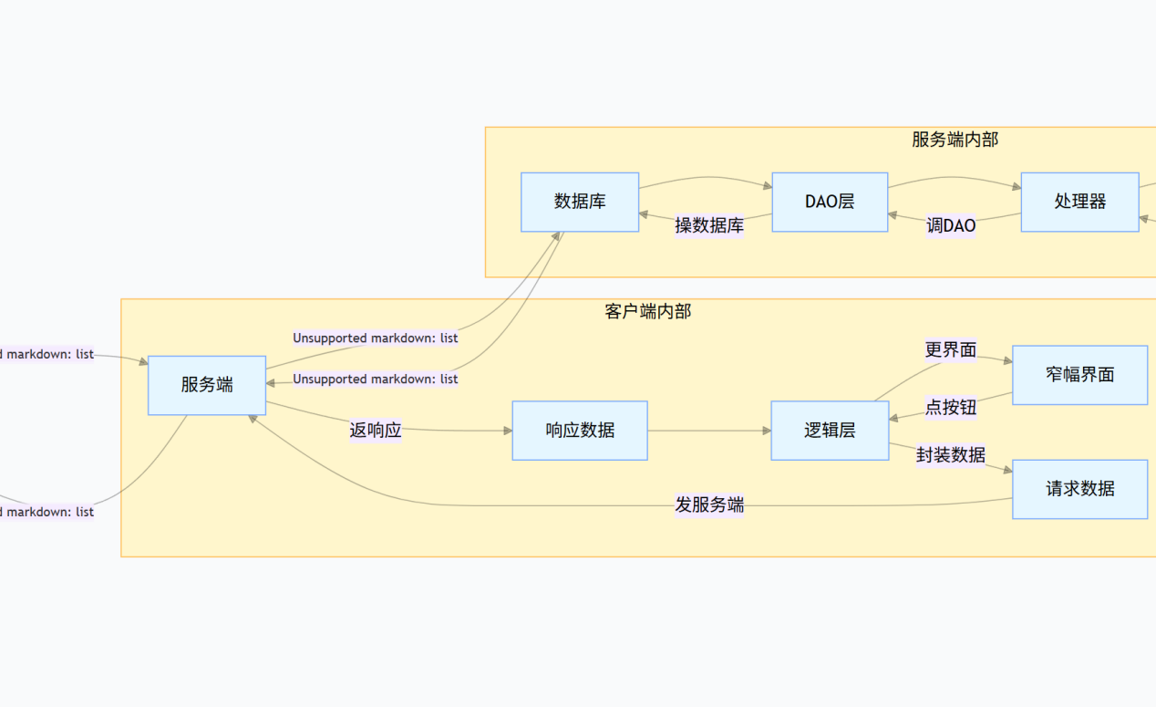

数据库设计

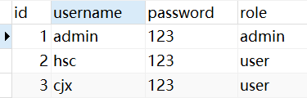

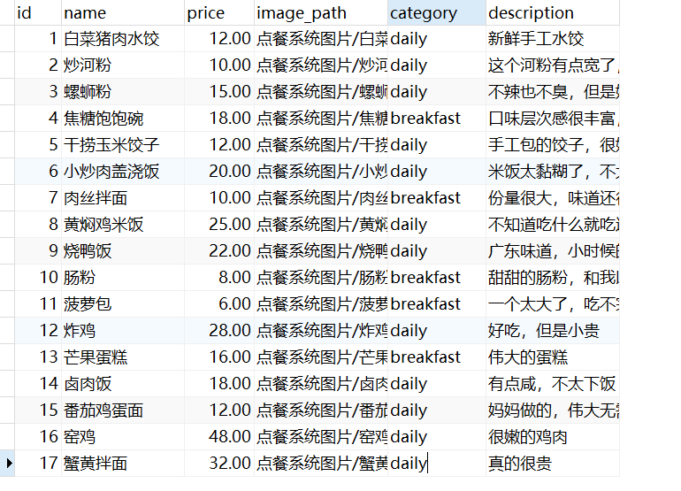

4实体类的设计
表1.1实体类设计表
名称 | 功能 | 备注
User | 封装uid、uname、password等用户数据，提供getter/setter | 对应user表，区分角色
Food | 存储id、name、price等菜品信息，支撑界面展示 | 对应food表
CartItem | 封装food对象与quantity，临时存储购物车数据 | 不直接对应数据库
Order | 存储订单id、userId、totalPrice等，关联下单用户 | 对应order表
OrderDetail | 存储orderId、dishId、quantity等，记录订单明细 | 对应order_detail表
LoginRequest | 封装登录用的uname、password，传输验证数据 | 客户端→服务端
RegisterRequest | 封装注册用的uname、password、email，传输注册数据 | 客户端→服务端
ResponseObject | 封装响应类型与数据，反馈操作结果（如登录成功/失败） | 服务端→客户端

5、设计体会
黄世昌：
一开始写代码的时候头很大，不知道一个项目要从什么开始。后来跟着我自己的思路一块一块拆，把功能一个一个实现，把代码的报错一个一个调试，慢慢地也像那么回事了。
连接数据库的时候，搞navicat破解搞了两天，数据库连接又搞了很久。犯过很多把user写成users导致无法登录这样的低级错误，后来还有遇到界面按钮到处飞，登陆后不显示商店界面直接结束程序运行之类的毛病。还有就是图片路径要用相对路径而不是绝对路径这种细节，也值得打磨。
总之这是一个不断写错误然后调试的过程，期间报过几百个错，还有一次因为下载盗版软件导致电脑蓝屏。为了寻找灵感，我去吃了很多有小程序的餐馆，思考做一个点餐系统要干啥。

